东方天利和光伏电力开发有限公司“10.7”人员触电事故调查报告

2022年10月7日上午10时30分左右,在东方市四更镇东方天利和光伏电力开发有限公司厂区内，该公司1名工人在作业时触电从脚手架上摔落到地上，经120急救中心抢救无效死亡。
接到事故现场报告后，四更镇政府、市应急管理局、市公安局等第一时间赶赴现场，及时妥善开展应急救援、事故报告和善后处置工作。依据《安全生产法》、《生产安全事故报告和调查处理条例》（国务院第493号令）等有关法规，经东方市政府同意成立由东方市应急管理局牵头，市公安局、市发改委、市供电局、市总工会等部门和四更镇政府组成的东方天利和光伏电力开发有限公司“10.7”人员触电事故调查组。
根据《中华人民共和国安全生产法》（2021版）及《生产安全事故报告和调查处理条例》（国务院令第493号），调查组按照“科学严谨、依法依规、实事求是、注重实效”和“四不放过”的原则，通过现场勘察、技术分析、查阅资料、询问有关单位和当事人，查明了事故发生的经过、原因、人员伤亡和直接经济损失情况，认定了事故性质和责任，提出了对相关责任人员和责任单位的处理建议，制定了防范整改措施。现报告如下：
一、事故背景
东方天利和光伏电力开发有限公司位于东方市四更镇东方盐场大洛分场的废弃未利用盐田，总占地面积为247.8亩，10MW分5个发电单元，每个单位2台1000KW禾望逆变器，一台2000KVA逆变箱变。每2MW为一条汇集线路共5条汇集线路，经35KV母线汇集由一台38500KVA的主变升至35KV，输电电路5.8KM，接入四更35KV降压站35KV间隔输送到电网。站内围网占地面积247.8亩，其中综合楼一栋，砖混结构一层，建筑面积12.09亩；逆变基础及箱变基础5个，每个占地面积30平方米。该公司于2017年3月31日顺利通过中国南方电网海南电网有限责任公司验收合格，并由儋州供电局电力调度控制中心验收同意启动送电并网。
二、事故单位概况
东方天利和光伏电力开发有限公司为事故发生单位，成立于2015年1月29日，注册资本1600万元，统一社会信用代码为9146XXXXXXXXXXXX23，公司注册地址为海南省东方盐场大洛分场（四更镇）1栋2楼1号，时任法定代表人吴某军，经营范围：光伏发电技术研发，电力节能技术推广服务，太阳能、风能、光能开发经营，光伏设备及元器件销售，光伏设备安装及租赁。电力业务许可证有效期至2038年5月13日，许可证编号：1062818-00031。
三、事故经过及应急救援情况
2022年10月7日9点20分左右，东方天利和光伏电力开发有限公司电站值班人员文某伟监盘发现天利和#1方阵1号汇流箱(1-HLX-1)有几个支路（2、10、13支路）电流较低（约0.2A），并告知助理站长韩某。接到异常消息后韩某立即带领黄某、符某善、张某岗、吉某赚一并前往现场排查原因。韩某等人现场检测电压无异常，电流有异常，检测汇流箱(1-HLX-1)DC模块对地电压358V，采用红外检测仪对组件进行热斑、二极管、PID效应检测均无异常，判断是汇流箱(1-HLX-1)直流进线接头老化、接触不良导致电流较低，遂计划对汇流箱(1-HLX-1)进线异常的支路MC4插头进行更换。
于是，韩某安排符某善和张某岗负责更换汇流箱(1-HLX-1)进线MC4插头，黄某、韩某负责监护，吉某赚在旁学习。10时25分左右，符某善在更换至(1-HLX-1)#13支路进线（PV-F-#1-1-7A(+）MC4插头时发生触电摔倒。韩某、黄某、张某岗第一时间对其进行心肺复苏急救，同时安排吉某赚拨打120急救电话，并逐级汇报。11点08分左右120救护车及人员赶到现场（人员还有生命体征），12点26分左右送抵东方市人民医院抢救，下午14点左右经抢救无效医院宣布死亡。事故善后工作得到妥善的处理，未造成不良社会影响和社会不稳定因素。
四、事故涉及人员调查情况
韩某，男，东方天利和光伏电力开发有限公司助理站长，取得安全管理人员证书，证书编号：第21046071001529号；取得中华人民共和国特种作业操作证，操作项目：高压电工作业，档案编号：A46000046319005758。
黄某，男，东方天利和光伏电力开发有限公司员工，取得中华人民共和国特种作业操作证，操作项目：高压电工作业，档案编号：A46000046319005757。
张某岗，男，东方天利和光伏电力开发有限公司员工，取得中华人民共和国特种作业操作证，操作项目：高压电工作业，档案编号：A46000046322000529。
符某善，男，东方天利和光伏电力开发有限公司员工，取得中华人民共和国特种作业操作证，操作项目：高压电工作业，档案编号：T460007199307099270。
吴某军，男，东方天利和光伏电力开发有限公司时任法定代表人，取得安全管理人员证书，证书编号：第22046071002889号。
五、事故造成人员伤亡和直接经济损失情况
（一）人员伤亡情况
事故共造成1人死亡。死者符某善，男，29岁。
（二）直接经济损失情况
事故共造成直接经济损失约为人民币180万元。
六、司法鉴定情况
经对符某善尸体检验发现，死者符合生前受电击引起心肺功能障碍或受电击引发脑血管破裂死亡（东方市公安局司法鉴定中心死亡证明书）。
七、事故原因分析及性质
（一）直接原因及分析
1、直接原因
现场作业人员违反《电气安全工作规程》，现场更换汇流箱(1-HLX-1)进线MC4接头作业过程中，停电措施不全、个人防护不到位，造成人身触电事故。
2、事故原因分析
作业人员符某善（没有佩戴劳护用品）和张某岗（佩戴绝缘手套）坐在脚手架上进行#1方阵1号逆变器1号汇流箱(1-HLX-1)#13支路进线（线号：PV-F-#1-1-7A(+)）正极MC4插头更换作业（注：#13支路进线（线号:PV-F-#1-1-7A(-)）负极MC4插头未拔出），符某善双手握夹线钳做线头时，手指触碰夹线钳塑料手柄裸露金属，通过脚手架与大地形成一个电流闭环回路，造成人身触电事故。
事故后现场调查汇流箱(1-HLX-1)直流输入开关Q1、Q2没有断开，汇流箱(1-HLX-1)直流输出断路器QF未断开，光伏组串侧末端MC4插头正、负极均未断开。（附现场照片）

事故触电电气图
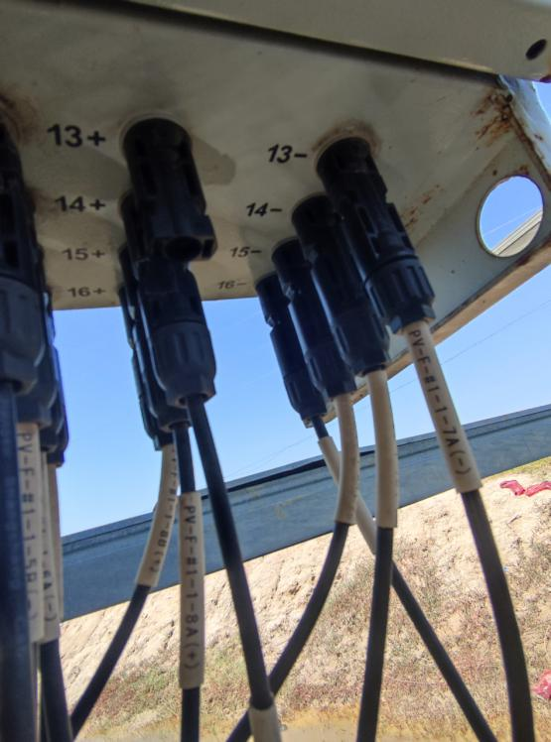  #13支路：拔出13+，13-未拔出（线号:PV-F-#1-1-7A(-)） | 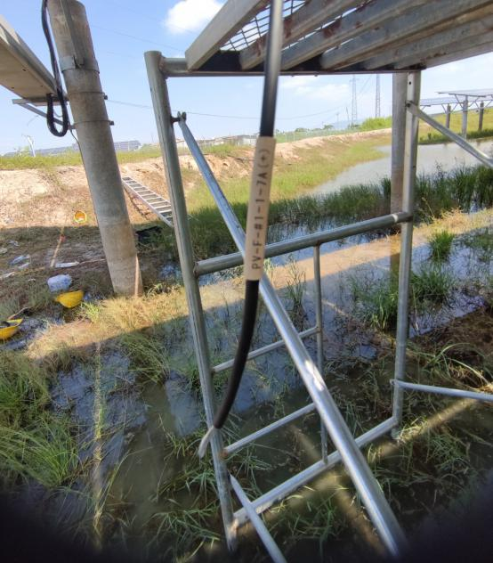  直接触电点，MC4插头已剪除并剥线线号：PV-F-#1-1-7A(+)
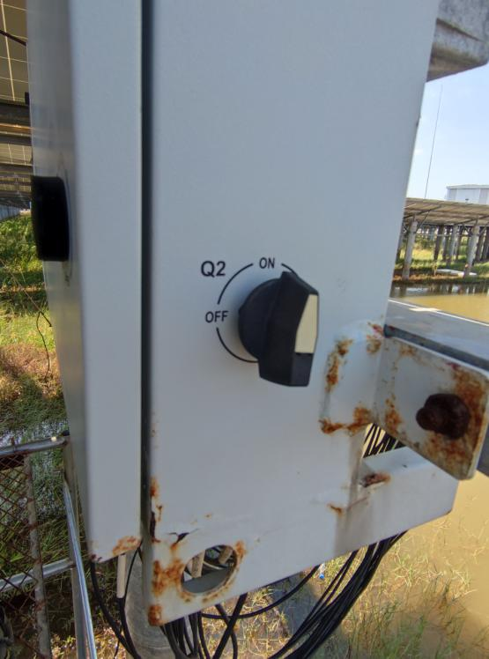  光伏支路输入开关Q2未切断 | 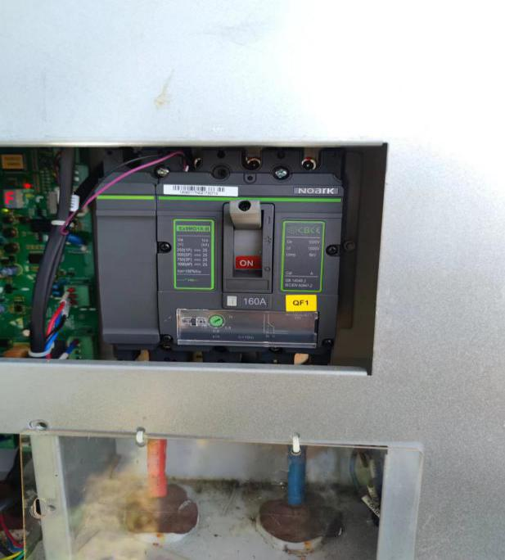  汇流箱直流输出断路器QF1未切断
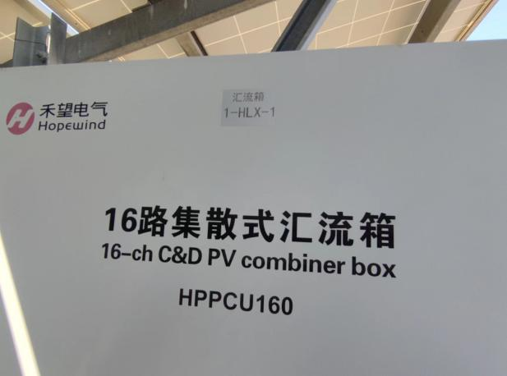  1号汇流箱(1-HLX-1) | 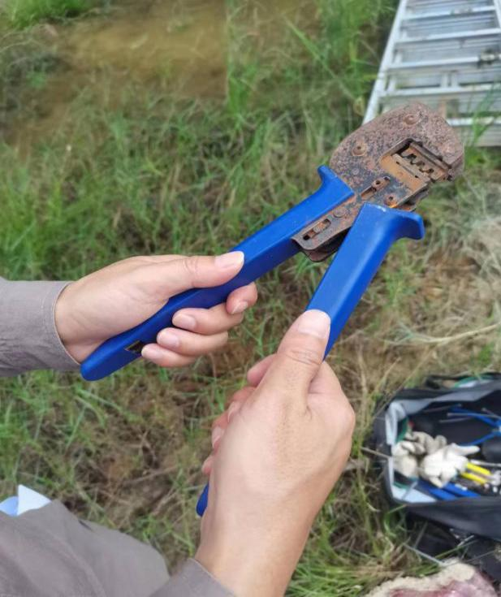  现场使用压线钳塑料把手金属裸露点（人员触电点）
（二）间接原因
1、助理站长韩某指挥不当，违反《电气安全工作规程》、《岗位安全生产责任制》（国家电投集团海南分公司东方四更电站）和《2022年安全生产责任书》（国家电投集团海南分公司东方四更光伏发电站）等电力作业要求，发现作业人员未佩戴劳保用品（如绝缘手套等）情况下，未制止他人冒险作业。
2、旁站监护人员黄某作为兼职安全员，现场监护发现作业人员未佩戴劳保用品（如绝缘手套等），但未制止，仍然让工作人员继续违章作业。
3、符某善安全意识淡薄，未佩戴劳保用品（如绝缘手套等），且在停电措施不全的情况下，进行电力作业，导致事故发生。
4、东方天利和光伏电力开发有限公司对作业现场安全管理不到位，未教育和督促作业人员严格执行安全生产规章制度和安全操作规程。
（三）事故性质
经调查组调查认为，东方天利和光伏电力开发有限公司“10.7”人员触电事故是一起一般生产安全责任事故。
八、事故责任认定及处理建议
根据事故调查情况，调查组对事故有关人员及单位的责任认定和追究提出如下建议：
（一）对事故单位的责任认定和处理建议
东方天利和光伏电力开发有限公司对作业人员安全培训和作业现场安全管理不到位，未教育和督促作业人员严格执行安全生产规章制度和安全操作规程；未采取技术、管理措施，及时发现并消除员工违章指挥、冒险作业，其行为违反了《中华人民共和国安全生产法》第四十四条的规定，应对本起事故负主要责任，建议由东方市综合行政执法局根据《中华人民共和国安全生产法》第一百一十四条第（一）款规定，对东方天利和光伏电力开发有限公司进行行政处罚。
（二）对事故有关责任人员的处理建议
1、建议免于追责人员。符某善对电力作业风险辨识不清，未佩戴任何劳保用品，且个人防护不到位的情况下，对作业现场存在不封闭且“无票”作业没有提出拒绝作业，个人安全意识淡薄。符某善应对本起事故负直接责任，鉴于其已死亡，建议免予追究其责任。
2．建议给予行政处罚人员。
（1）韩某指挥不当，未对作业现场风险评估、危险点分析，在未做好作业现场封闭及作业人员防护不到位的情况下，未制止作业人员冒险作业，韩辉应对本起事故负管理责任。以上行为违反了《中华人民共和国安全生产法》第二十五条第一款第（五）、（六）项的规定，对本次事故发生负有责任。建议由东方市综合行政执法局根据《中华人民共和国安全生产法》第九十六条的规定，依法予以行政处罚。
（2）黄某未能认真履行兼职安全生产管理人员职责，现场监督不到位，未能制止和纠正电力作业未佩戴任何劳护用品、冒险作业等违反安全管理规定和操作规程的行为，对事故发生负有责任。以上行为违反了《中华人民共和国安全生产法》第二十五条第一款第（五）、（六）项的规定，对本次事故发生负有责任。建议由东方市综合行政执法局根据《中华人民共和国安全生产法》第九十六条的规定，依法予以行政处罚。
（3）东方天利和光伏电力开发有限公司时任主要负责人吴某军未认真履行安全生产管理职责，未认真督促、检查本单位的安全生产工作，其行为违反了《中华人民共和国安全生产法》第二十一条第（五）项的规定，应对本起事故负管理责任。建议由东方市综合行政执法局根据《中华人民共和国安全生产法》第九十五条第（一）项规定，处上一年年收入40%罚款。
九、事故防范措施和整改建议
（一）为进一步落实安全生产主体责任，杜绝类似事故再次发生，东方天利和光伏电力开发有限公司应吸取本起事故的深刻教训，落实以下防范和整改措施：
1、按照国家有关法律法规和标准规范要求，严格落实安全生产主体责任，健全全员安全生产责任制，完善公司安全生产管理制度和生产条件，建立及时告知作业人员施工现场和工作岗位存在的危险因素及防范措施工作机制。
2、加强对员工的安全教育和培训，召开事故警示教育会，提高员工安全防范意识、安全操作技能和安全风险辨识及采取有效措施进行管控的能力。
3、加大对电力作业时的安全隐患排查力度，对查出的安全隐患要及时整改，加强对员工的管理，督促员工严格遵守安全生产规章制度和操作规程，杜绝违章指挥、强令冒险作业及违反操作规程的行为。
（二）东方市电力行业内各企业。各企业要深刻吸取事故教训，认真举一反三，按照东方市发展和改革委员会《关于2022年东方市电力行业安全生产督查检查的通知》（东发改函〔2022〕107号）、东方市发展和改革委员会《关于2022年东方市电力行业安全生产督导检查的通知》》（东发改函〔2022〕214号）开展自查自纠，全面开展安全风险辨识评估、全面排查事故隐患、全面梳理规程制度、全面开展全员培训，认真查找企业在八大作业、现场安全管理、安全制度落实等方面存在的薄弱环节，制定整改方案，落实整改措施，切实提高安全生产能力，保障安全生产。
（三）行业主管部门。要严格落实安全生产监管职责，切实做到管行业必须管安全、管业务必须管安全、管生产经营必须管安全。坚决查处违法违规行为，杜绝类似事故的再次发生。
（四）属地政府。要提升政治站位，通过该事故的发生，充分认识属地管理职责，积极主动在本辖区和本领域开展安全警示教育，加强对本行政区域内生产经营单位安全生产状况的日常行政执法巡查和监督管理工作。组织开展安全生产宣传教育工作，加大安全隐患排查治理力度，确保安全生产。
十、调查组成员
略。

东方天利和光伏电力开发有限公司“10.7”人员
触电事故调查组
2022年12月25日

